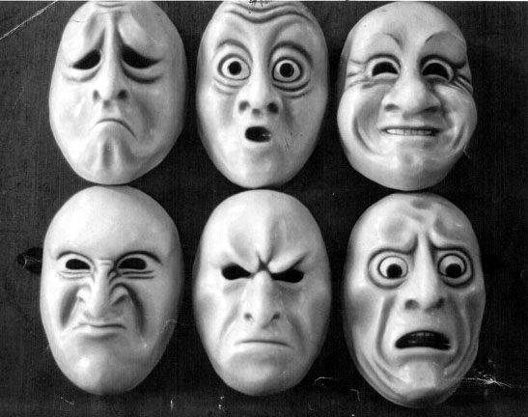
1) Classez les mots ci-contre dans l’une des trois catégories.
2) Complétez les colonnes par d’autres mots que vous connaissez :
Positif | Négatif | Neutre
LES SENTIMENTS

- contrarié
- en colère
- désespéré
- perplexe
- déçu
- consterné
- étonné
- joyeux
- soulagé
- indifférent
- enthousiaste
- ravi
- triste
- inquiet
- angoissé
- fier
- exaspéré
- euphorique
- découragé
- terrorisé
- méfiant
- nostalgique
- stupéfait
- indigné
- serein
- embarrassé
- honteux
- ému
- bouleversé
- agacé

TROUVEZ UN OU PLUSIEURS SENTIMENTS POSSIBLES :

1) Ses voisins font du bruit tous les soirs, il est ______________________
2) Ce mode d’emploi est très compliqué, je suis ____________________
3) L’équipe de France a gagné, les supporters sont _________________
4) L’entreprise est en difficulté, les employés sont __________________
5) Il a construit une belle étagère tout seul, il est ___________________
6) Tout le pays a été ______________________ par ce fait divers tragique
7) Il veut arrêter ses études ; ses parents sont ______________________
8) J’ai été ___________________ par ce film d’horreur
9) On a été ________________ par la victoire inattendue de ce candidat
10) Nous sommes ___________________ par cette décision injuste
11) Il a raté son permis de conduire pour la troisième fois, il est ________________
12) Il fait beau, c’est le week-end, je me sens _______________________
13) Je prends le train, parce que je suis trop __________________ en avion
14) Elle n’a pas eu la bonne note qu’elle espérait, elle est ________________
15) Je suis _________________ de faire votre connaissance
16) Le cyclone a ravagé toute la région, la population est _____________
17) Il s’est très bien préparé à son entretien ; il est ____________________
18) Je suis ___________________ par sa voix très aigue
19) Son bébé avait beaucoup de fièvre mais ce n’était pas grave : elle a été _________________________
20) Il a pleuré devant moi : j’étais _________________________

LES SENTIMENTS
2) Complétez le tableau :
ADJECTIF 1 | ADJECTIF 2 | NOM
Je suis …  agacé  angoissé  bouleversé  consterné  contrarié  découragé  déçu  désespéré  embarrassé  ému  en colère  enthousiaste  étonné / surpris  euphorique  exaspéré  fier  honteux  indifférent  indigné  inquiet  joyeux  méfiant  nostalgique  perplexe  ravi  serein  soulagé  stupéfait  terrorisé  triste | c’est …  agaçant  angoissant  bouleversant  consternant  contrariant  décourageant  décevant  désespérant  embarrassant  émouvant  X  enthousiasmant  étonnant / surprenant  euphorisant  exaspérant  X  X  X  X  inquiétant  X  X  X  X  X  X  X  stupéfiant  X  attristant | L’agacement  L’angoisse  Le bouleversement  La consternation  La contrariété  Le découragement  La déception  Le désespoir  L’embarras  L’émotion  La colère  L’enthousiasme  la surprise / l’étonnement  L’euphorie  l’exaspération  La fierté  la honte  l’indifférence  l’indignation  L’inquiétude  La joie  la méfiance  la nostalgie  la perplexité  le ravissement  la sérénité  le soulagement  La stupéfaction  La terreur  la tristesse
Quel sentiment exprime les expressions suivantes ?

La peur / la surprise / la contrariété / l’exaspération / la tristesse
La joie / l’embarras / l’énervement / la colère / le désespoir

- Je suis tombé(e) de l’armoire
- J’ai halluciné
- Je ne savais plus où me mettre
- J’ai kiffé grave
- Ça me tapait sur les nerfs
- J’ai le cafard
- Ça m’a saoulé(e)
- J’ai vu rouge
- J’ai pété un câble
- J’étais au fond du trou
- J’ai eu la trouille de ma vie
- J’ai le seum
- Je n’en mène pas large
- J’ai flippé
- J’ai eu les boules
- Je n’en reviens pas
- C’était ouf
- J’en ai ma claque = j’en ai marre / assez / ras-le-bol
- Ça m’emmerde = ça me fait chier

